02. 텐서플로 프로그래밍 사용해보기

1. 용어

텐서, 플레이스홀더, 변수 연산의 개념, 그래프 실행하는 기본 적인 방법

랭크, 셰이프, 텐서

! 텐서플로의 구조

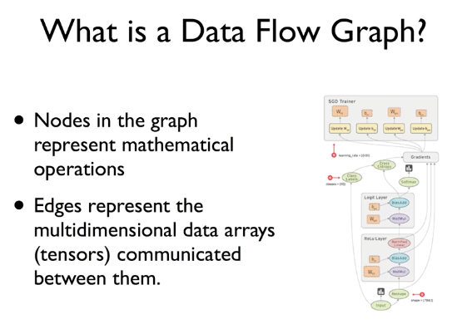

랭크 0 – 스칼라

랭크 1 – 백터

랭크 2 – 행렬

랭크 3 - n차원 텐서

Shape 는 각 차원,랭크의 요소 개수

Dtype은 요소 ㅈ료형,, string, float, int 등이 나옴

딥러닝, 가장 말단에서 이루어지는 가장 기본적인 두가지 계산원리 : 선형 회귀, 로지스틱 회귀

**선형회귀** “예측선 긋기” 통계학 용어,

Ex ) 학생들의 중간고사 성적이 “ “에 따라 다르다.

정보요소 : x (독립변수)(

성적 : y ( 종속변수)

X가 여러 개 ? 다중 선형 회귀

X가 한 개 ? 단순 선형 회귀

공부한시간 2시간 4시간 6시간 8시간

성적 81점 93점 91점 97점

기울기 : a / y절편 : b

“최소제곱법” 회귀 분석에서 사용되는 표준 방식 -=> 미지의 상수를 구할 때 사용되는 곳ㅇ식